СРАВНИТЕЛЬНЫЙ АНАЛИЗ КОММЕРЧЕСКИХ ПРЕДЛОЖЕНИЙ
Расчет осуществлен методом сопоставимых рыночных цен (анализа рынка), являющимся приоритетным для определения и обоснования начальной (максимальной) цены контракта при проведении закупок товаров (работ, услуг)

Предмет контракта: на оказание Услуги по предоставлению доступа к информационно-коммуникационной сети Интернет
Стоимость сформирована в соответствии с Методическими рекомендациями по применению методов определения начальной (максимальной) цены контракта, цены контракта, заключаемого с единственными поставщиком (подрядчиком, исполнителем), утвержденными приказом Минэкономразвития России от 02.10.2013 № 567.
На основании полученных коммерческих предложений осуществлен расчет стоимости услуги:

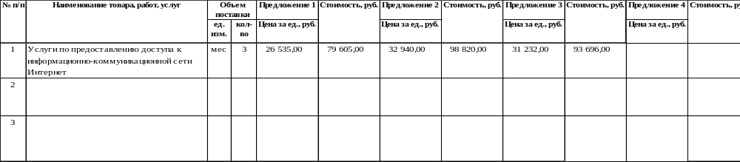 Получены три коммерческих предложения:
- Предложение 1 Исх. № б/н от 23.09.2026 г.;
- Предложение 2 Исх. № ВР-1112 от 22.09.2026 г.;
- Предложение 3 Исх. № 5/4-02-CGC-исх-001122/26 от 22.09.2026 г.

В целях проверки минимальной цены, полученной в ценовом предложении, осуществляется проверка на едином агрегаторе торговли (ЕАТ).
Минимальная цена для проверки на ЕАТ составляет: 79 605,00 рублей.

Дата подготовки сравнительного анализа: 24.09.2026
Ф.И.О. специалист по закупкам: Якубенко Н.В.

